Mittelfinger:
Das hat mir nicht gefallen!
____________________________________________________________________________________
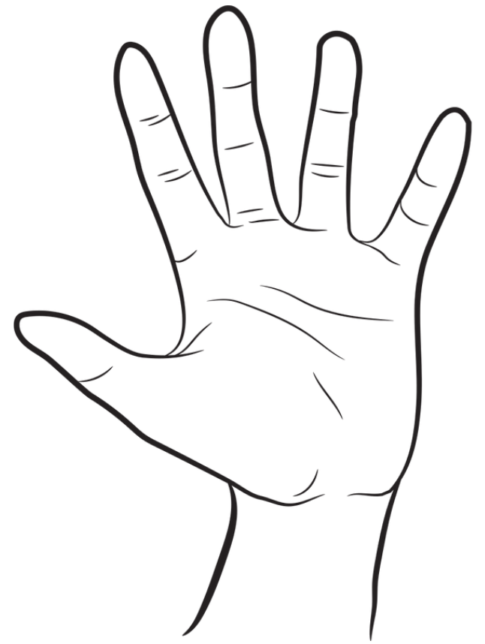
Praktische Übung
Ringfinger:
Das nehme ich mit!
____________________________________________________________________________________
Zeigefinger:
Das könnte man besser machen!
____________________________________________________________________________________
Kleiner Finger:
Das kam zu kurz!
____________________________________________________________________________________
Daumen:
Das war super!
____________________________________________________________________________________
5 Finger Feedback
Mittelfinger:
Das hat mir nicht gefallen!
Bitte benenne Deinen Unterstützungsbedarf ganz konkret. Mir hat nicht gefallen, dass Du die Laufrate der Infusion eigenständig verstellt hast.
Beispielsätze
Ringfinger:
Das nehme ich mit!
Ich nehme mit, wie souverän, Du das Pflaster der Venenverweilkanüle gewechselt hast.
Diese neue Methode des Verbandwechsels nehme ich für mich mit.
Daumen:
Das war super!
Mir hat gut gefallen, wie Du mit dem Patienten kommuniziert hast.
5 Finger Feedback
Kleiner Finger:
Das kam zu kurz!
Die Händedesinfektion kam deutlich zu kurz. Achte bitte auch allgemein auf die hygienischen Vorgaben und setze diese korrekt um.
Zeigefinger:
Das könnte man besser machen!
Mir ist aufgefallen, dass Du Deine Hände zu selten desinfizierst. Bitte schau Dir „die Momente der Händedesinfektion“ an, um das besser zu machen.

